ANÁLISE DA INFLUÊNCIA DO USO DA TERRA NO CLIMA URBANO EM CIDADE DE PEQUENO PORTE

ANALYSIS OF THE INFLUENCE OF LAND USE ON URBAN CLIMATE OF SMALL TOWN

Aparecido Ribeiro de Andrade
Universidade Estadual do Centro-Oeste – UNICENTRO.
Caixa Postal 3010 – CEP 85040-080 – Guarapuava-PR, Brasil. Professor Adjunto do Departamento de Geografia. Fone: (0xx42) 36298117. E-mail: apaandrade@gmail.com
autor para correspondência

Paulo Costa de Oliveira Filho
Universidade Estadual do Centro-Oeste – UNICENTRO.
Caixa Postal 21 – CEP 84500-000 – Irati-PR, Brasil. Professor Adjunto do Departamento de Engenharia Ambiental. E-mail: paulocostafh@gmail.com

Gustavo Sartori Pöttker
Universidade Estadual do Centro-Oeste – UNICENTRO. Caixa Postal 21 – CEP 84500-000 – Irati-PR, Brasil. Mestrando em Engenharia Florestal. E-mail: gspottker@gmail.com

Artur Lourival da Fonseca Machado
Universidade Estadual do Centro-Oeste – UNICENTRO.
Caixa Postal 21 – CEP 84500-000 – Irati-PR, Brasil. Professor Adjunto do Departamento de Matemática. E-mail: arturlfm@gmail.com

ANÁLISE DA INFLUÊNCIA DO USO DA TERRA NO CLIMA URBANO EM CIDADE DE PEQUENO PORTE

ANALYSIS OF THE INFLUENCE OF LAND USE ON URBAN CLIMATE OF SMALL TOWN

Resumo: A modificação do ambiente natural pelo homem tem ocasionado mudanças climáticas, chamadas ilhas de calor urbanas. Este trabalho objetivou quantificar a influência da atividade antrópica na modificação do microclima urbano e periurbano de uma cidade de pequeno porte. A temperatura e umidade foram monitoradas ao longo de seis dias com mini abrigos meteorológicos. Posteriormente os pontos onde estes instrumentos estavam foram espacializados em ambiente de sistema de informações geográficas com uso imagens do satélite Quickbird. Foram definidas áreas de influência com 450 metros de raio a partir de cada ponto amostral, as quais foram vetorizadas por interpretação visual sobre as imagens e classificadas de acordo com o uso do solo urbano. Análise de Variâncias realizada indicou diferença estatisticamente significativa das variáveis temperatura e umidade entre os locais com diferentes níveis de antropização e presença de vegetação e horários, no entanto sem interação significativa entre os dois fatores. Verificada a existência das ilhas de calor, procedeu-se ao estudo de correlação linear entre as variáveis temperatura e umidade e os níveis de antropização, e concluiu-se que áreas antropizadas estão bastante relacionadas a temperaturas mais altas e umidades mais baixas no período seguinte à radiação solar, enquanto áreas verdes arbóreas atuam de forma inversa, aumentando a influência no microclima ao longo do dia. Os efeitos do uso da terra no microclima são cumulativos, ou seja, no fim do dia a correlação do microclima com uso da terra atingiu o valor máximo.

Palavras-Chave: Sensoriamento Remoto, alta resolução, clima urbano, Irati.

Abstract: Changes in the natural environment by man has caused climate change, called urban heat islands. This study aimed to quantify the influence of anthropogenic activity in changing the microclimate of an urban and periphery-urban small town. The temperature and humidity were monitored over four days with small stations weather. Later the points where these instruments were located have been set as spatial environment of a geographic information system using Quickbird satellite images. We have defined areas of influence of 450-meter radius from each sample point, which were vectorized by visual interpretation of images and classified according to urban land use. The ANOVA technique indicated significant statistical difference in the temperature variable, between levels of the local factor, defined from antropization levels and vegetation presence, as well as for the time factor, this mainly used to identify interactions with the local factor, although significant interactions has not been found. If the existence of heat islands, we proceeded to the study of linear correlation between the variables temperature and humidity levels to disturbance, and concluded that disturbed areas are closely related to higher temperatures and lower humidity in the period following the solar radiation, while green areas tree work in reverse, increasing the influence on the microclimate throughout the day. The effects of land use in the microclimate are cumulative, ie, at the end of the day the correlation of the microclimate with land use reached a peak.

Keywords: Remote Sensing, high resolution, urban climate, Irati.

INTRODUÇÃO
A transformação da paisagem pelo homem, com o desenvolvimento das cidades e a consequente supressão da vegetação nativa, tem ocasionado mudanças climáticas abruptas, como as ilhas de calor urbanas, afetando o meio ambiente e a qualidade de vida das pessoas. As ilhas de calor são definidas como uma elevação das temperaturas médias nas zonas centrais da mancha urbana, em comparação às zonas periféricas ou periurbanas ou às áreas rurais.
As alterações climáticas podem decorrer da substituição dos componentes da superfície terrestre, da mudança na rugosidade e permeabilidade do solo, da liberação de gases de efeito estufa e materiais particulados e da alteração do regime de ventos.
Segundo Pereira e Brandão (2006), variações climáticas ocorrem devido aos vários materiais que compõem os ambientes urbanos, cada qual com características específicas de condutividade térmica, calor específico, densidade, taxa de difusão térmica e capacidade de calor.
Existem hoje metodologias diversas para o conhecimento e mensuração dos fatores de urbanização que influenciam o clima. Um método bastante utilizado é a interpretação de imagens satelitárias obtidas a partir de bandas termais. Outra alternativa é a utilização imagens de satélite de alta resolução e dados de campo, mensurados em séries repetitivas.
Entre as pesquisas realizadas sem o uso de sensores remotos, pode-se citar a de Maitelli et al. (2004), em que foi utilizado o método de medidas com transecto móvel, o qual realizou medições de temperatura e umidade relativa do ar ao longo de cinco meses, cobrindo áreas com diferentes níveis de urbanização.
Brito et al. (2010), estudaram alterações climáticas em decorrência do crescimento urbano em Jacarepaguá-RJ, utilizando imagens da banda termal associadas a dados de miniabrigos meteorológicos.
Lombardo, 1985 e Mendonça, 1995 utilizaram imagens de satélite NOAA-6 e NOAA-7, associadas à banda termal do LANDSAT. Ambos os trabalhos fizeram a caracterização minuciosa do sítio urbano e do uso do solo urbano e os dados para amostragem foram coletados através de miniabrigos meteorológicos, com instrumentos que propiciaram a avaliação da temperatura e umidade do ar, além da velocidade e direção do vento. Os resultados foram temas de teses de doutoramento e conseguiram provar a hipótese de ocorrências de ilhas de calor em cidades de portes diferentes, vinculadas ao uso da terra. Esta pesquisa teve por objetivo verificar a influência da atividade antrópica e de vários componentes da paisagem na modificação do microclima urbano e periurbano, para dados obtidos de forma combinada a partir de mini abrigos meteorológicos e imagens orbitais de alta resolução.

MATERIAIS E MÉTODOS
A área de estudo localiza-se no Município de Irati (Figura 1), região centro-sul do Paraná. O município tem altitude média de 812 metros e o clima, de acordo com a classificação de Köppen, é do tipo Cfb, ou seja, clima temperado, onde há frequentes geadas no inverno, com temperaturas médias máximas de 24,2°C; médias mínimas de 11,0°C, médias mensais de precipitação pluviométrica de 194 mm e média mensal de umidade relativa do ar de 79,6% (PREFEITURA MUNICIPAL DE IRATI, 2008).
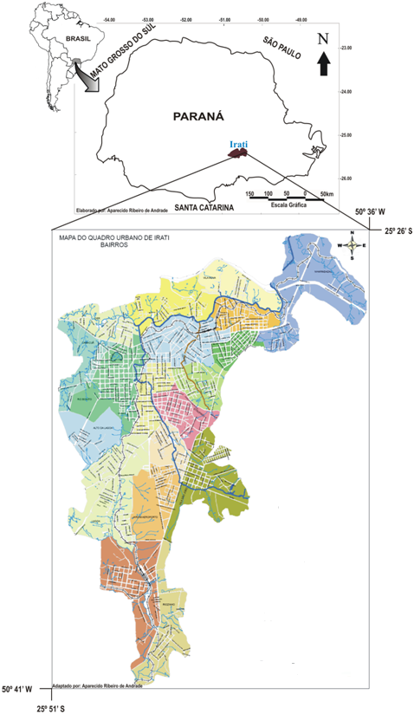
Figura 1. Localização geográfica da área de estudo

A população de Irati no ano de 2009 foi estimada em cerca de 56.483 habitantes pelo IBGE, sendo a principal atividade econômica do município a agricultura, seguida pela indústria madeireira e pelo comércio. O censo de 2010, realizado pelo Instituto Brasileiro de Geografia e Estatística - IBGE, mostra que 79,95% da população iratiense habita na área urbana da cidade e, somente 20,05% dos habitantes do município, residem em área rural. Isso evidencia que, apesar de Irati ser uma área fortemente agrícola, a maior parte da população encontra-se no perímetro urbano (IBGE, 2010). Os dados para amostragem foram coletados com mini abrigos meteorológicos, portando instrumentos para a avaliação da temperatura e umidade do ar, seguindo um padrão de construção e instalação adequado ao monitoramento de condições climatológicas em superfície (figura 02). Tal metodologia é consagrada em análises climáticas locais e regionais, principalmente pelo baixo custo que apresenta e também pela facilidade na operação, com apenas um fator trabalhoso: a necessidade de voluntários para realizar as leituras periódicas e simultâneas dos dados. Eles devem ser treinados para fazerem as leituras de forma correta, além de ficarem à disposição do pesquisador para os trabalhos que serão realizados em dias e horários específicos. A falta de comprometimento dos voluntários pode colocar em dúvida os dados coletados e prejudicar todo o trabalho desenvolvido (ANDRADE, 2010).

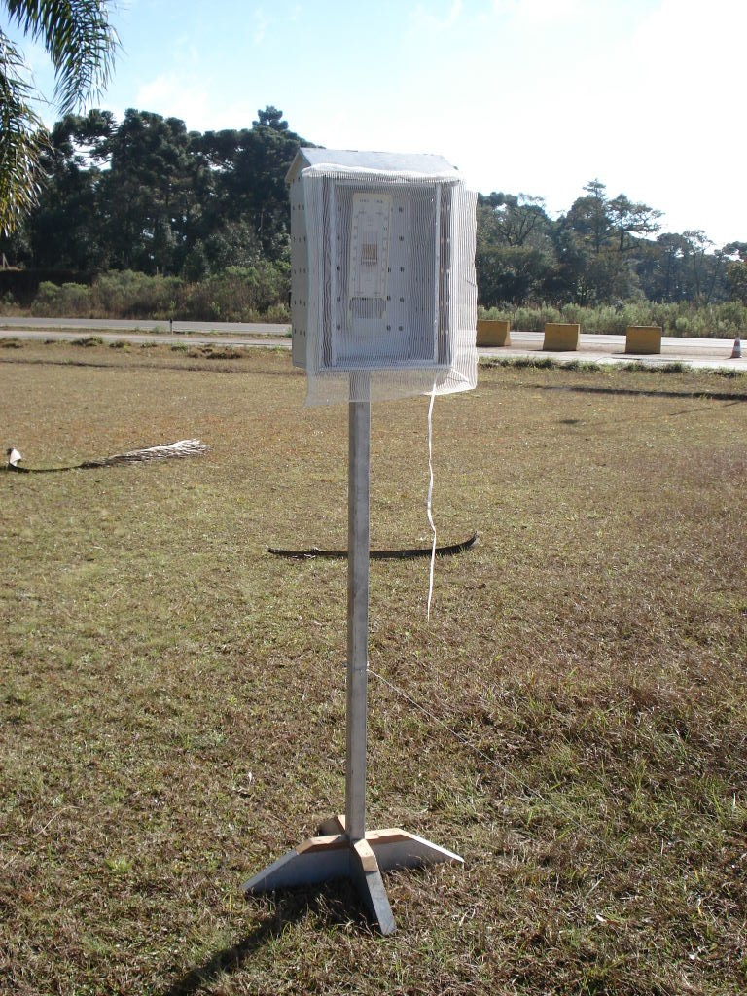
Figura 2. Mini-abrigo meteorológico

A escolha dos pontos de coleta de dados foi pautada em dois princípios básicos: estruturação do relevo (altitude e morfologia) e do uso e ocupação do solo (urbano e rural). Desta forma, os pontos foram localizados em áreas que contemplaram realidades distintas, sejam áreas periféricas com maior presença de vegetação, sejam áreas centrais com maior adensamento urbano. Os pontos ficaram assim distribuídos: dois pontos na área central da cidade; dois pontos em áreas mais periféricas e um ponto na área rural, ou seja, fora do perímetro urbano. Estes pontos foram georreferenciados por GPS, conforme a tabela 1.
Tabela 1. Classes de uso da terra
 | Longitude | Latitude | Altitude (m) | Local
Ponto 01 | -50º 38’ 53” | -25º 31’ 23” | 822 | Área de Transição Urbano/Rural
Ponto 02 | -50º 40’ 00” | -25º 29’ 50” | 847 | Área peri-urbana (alta)
Ponto 03 | -50º 39’ 23” | -25º 28’ 30” | 771 | Área peri-urbana (baixa)
Ponto 04 | -50º 39’ 06” | -25º 28’ 15” | 813 | Área central (alta)
Ponto 05 | -50º 38’ 41” | -25º 27’ 41’’ | 763 | Área central (baixa)

Para identificar se eventuais diferenças das médias de temperaturas e de umidade para os fatores local e horário não são devidas somente a efeitos de amostragem, procedeu-se à Análise de Variâncias para múltiplos fatores. Posteriormente foi aplicado o teste complemento da ANOVA de múltiplos intervalos com intervalos de confiança de 95% LSD (Least Significant Difference) de Fisher para avaliar quais níveis dos fatores apresentam médias com diferenças estatisticamente significativas.
Posteriormente, foi implementado um modelo de dados espacial no aplicativo SPRING 5.1.5 (Câmara et al., 2006), contendo ortoimagens multiespectrais fusionadas do satélite Quickbird de 2008, com resolução espacial de 61 cm. Neste modelo de dados, os pontos amostrais foram espacializados sobre as imagens e a partir de cada ponto foram definidas as áreas de abrangência (buffers) ao redor dos pontos, com raio de 450 metros, totalizando uma área aproximada de 63,62ha para cada amostra (Figura 3). Esta distância foi definida em função da distância entre os pontos 03 e 04, e também por abranger uma boa diversificação de uso do solo urbano e rural em cada amostra e entre as amostras, sem que fossem muito grandes, o que dificultaria bastante os trabalhos de vetorização detalhada sobre as imagens. As áreas definidas pelos buffers a partir de cada ponto amostral, foram a seguir sobrepostas à imagem e classificadas por processo de interpretação e vetorização sobre tela. Em seguida, os polígonos gerados foram associados às classes correspondentes, pré-definidas conforme a tabela 2, o que possibilitou o conhecimento das áreas amostradas por classe de uso da terra. Paralelamente, foram definidas as seguintes classes de uso da terra (tabela 2).

Tabela 2. Classes de uso da terra.
Classe |  | Descrição
Solo Exposto |  | Área livre de vegetação e construções urbanas
Áreas Verdes |  | Campos, pastagens e áreas com árvores isoladas
Áreas Verdes Arbóreas |  | Áreas Recobertas por Agrupamentos de Árvores
Área Construída |  | Áreas Ocupadas por Construções e Ruas
Corpos D'Água |  | Rios, Lagos

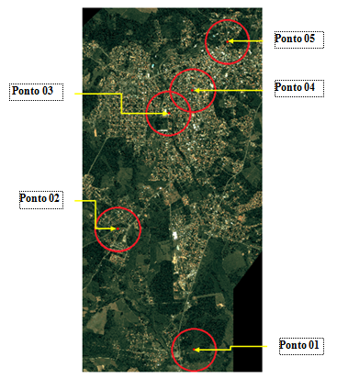
Figura 3. Distribuição das áreas amostradas no segmento de imagem Quickbird

Procedeu-se inicialmente à Análise de Variâncias Multifatores (ANOVA) para identificar se eventuais diferenças nas variáveis temperatura e umidade para os diferentes níveis dos fatores local e horário não são devidos somente a efeitos de amostragem. Na sequência, verificou-se as características diversas das áreas classificadas, representando níveis de urbanização maiores ou menores conforme a figura 3. Estes resultados foram exportados para uma planilha eletrônica onde se utilizou o coeficiente de Correlação Linear de Pearson para medir a correlação entre os diversos usos da terra (valores de área de cada classe) e as variáveis Umidade e Temperatura, separadamente, (obtidas em quatro horários ao longo do dia obtidas de modo simultâneo). Também foram calculadas individualmente as correlações entre as variáveis Umidade e Temperatura (em quatro horas ao longo do dia) e as variáveis de uso da terra (formado pelos valores de área de cada classe).

RESULTADOS E DISCUSSÃO
A tabela 3 apresenta as médias de temperatura para os diferentes locais e horários.
Tabela 3 – Médias e Intervalos de Confiança 95% para a variável temperatura
Nível | N | Média | Erro Padrão | Limite Inferior | Limite Superior
Grande média | 120 | 15.3458
Local
1 | 24 | 13.7292 | 0.676609 | 12.3885 | 15.0698
2 | 24 | 14.8750 | 0.676609 | 13.5344 | 16.2156
3 | 24 | 17.0000 | 0.676609 | 15.6594 | 18.3406
4 | 24 | 16.3750 | 0.676609 | 15.0344 | 17.7156
5 | 24 | 14.7500 | 0.676609 | 13.4094 | 16.0906
Horário
6 | 30 | 10.3833 | 0.605178 | 9.18425 | 11.5824
9 | 30 | 15.7833 | 0.605178 | 14.5842 | 16.9824
15 | 30 | 20.4500 | 0.605178 | 19.2509 | 21.6491
21 | 30 | 14.7667 | 0.605178 | 13.5676 | 15.9658

Foram atendidas as suposições para aplicação da ANOVA: resíduos independentes, homocedásticos (com variâncias homogêneas) e gaussianos, avaliadas com análise gráfica e teste de Kolmogorov-Smirnov.
Tabela 4 – Análise de Variâncias para a variável Temperatura
Fonte de Variação | Soma de Quadrados | G.L. | Quadrado Médio | F | Valor-p
Efeitos: Local | 167.658 | 4 | 41.9146 | 3.81 | 0.0060
Horário | 1536.170 | 3 | 512.0580 | 46.60 | 0.0000
Resíduos | 1230.570 | 112 | 10.9872
TOTAL(corrigido) | 2934.400 | 119

Os valores-p menores que 5% permitem afirmar que existe diferença estatisticamente significativa entre as médias da variável temperatura para os diferentes níveis dos fatores Local e Horário, ao nível de confiança de 95%. Interações entre os fatores (local e horário) não apresentaram significância estatística, devido ao teste-F apresentar valor-p acima de 5%, sendo, portanto retiradas da análise. Para identificar quais médias são significativamente diferentes de quais outras, procedeu-se ao teste de múltiplos intervalos complemento da ANOVA com intervalos de confiança de 95% LSD de Fisher. Optou-se pelo teste de Fisher por ser menos conservador que o teste de Tukey motivado pela origem dos dados de temperatura em período de inverno. Mesmo assim somente diferenças de 2ºC ou mais foram consideradas estatisticamente significativas.
Tabela 5 – Testes de múltiplos intervalos para a variável Temperatura e fator local

Local | Número de  observações | Média  (Mínimos quadrados) | Desvio padrão  (mínimos quadrados) | Grupos  homogêneos | Grupos
1 | 24 | 13.7292 | 0.676609 | X | a
5 | 24 | 14.7500 | 0.676609 | XX | a b
2 | 24 | 14.8750 | 0.676609 | XX | a b
4 | 24 | 16.3750 | 0.676609 | XX | b c
3 | 24 | 17.0000 | 0.676609 | X | c

Contrastes | Significância | Diferença | +/- Limites
1 - 2 |  | -1.14583 | 1.89592
1 - 3 | * | -3.27083 | 1.89592
1 - 4 | * | -2.64583 | 1.89592
1 - 5 |  | -1.02083 | 1.89592
2 - 3 | * | -2.125 | 1.89592
2 - 4 |  | -1.5 | 1.89592
2 - 5 |  | 0.125 | 1.89592
3 - 4 |  | 0.625 | 1.89592
3 - 5 | * | 2.25 | 1.89592
4 - 5 |  | 1.625 | 1.89592
* Denota diferença estatisticamente significativa

Quatro contrastes (ou diferenças) de médias entre locais foram estatisticamente significativos, com destaque para os dois primeiros contrastes: 3,3ºC e 2,6ºC.
1 – 3, 1 – 4, 2 – 3, 3 – 5
Locais que pertencem a um mesmo grupo, homogêneos quanto à variável temperatura:
grupo a) 1, 5 e 2; grupo b) 5, 2 e 4; grupo c) 3 e 4.
O local 3 apresentou a maior temperatura média, conforme o gráfico da figura 4.
Figura 4. Médias e intervalos de confiança 95% LSD de Fisher para Temperatura

Tabela 6 – Testes de múltiplos intervalos para Temperatura e fator horário
Horário | Número de  observações | Média  (Mínimos quadrados) | Desvio padrão  (Mínimos quadrados) | Grupos homogêneos | Grupos
6 | 30 | 10.3833 | 0.605178 | X | a
21 | 30 | 14.7667 | 0.605178 | X | b
9 | 30 | 15.7833 | 0.605178 | X | b
15 | 30 | 20.4500 | 0.605178 | X | c

Contrastes | Significância | Diferença | +/- Limites
6 - 9 | * | -5.4 | 1.69576
6 - 15 | * | -10.0667 | 1.69576
6 - 21 | * | -4.38333 | 1.69576
9 - 15 | * | -4.66667 | 1.69576
9 - 21 |  | 1.01667 | 1.69576
15 - 21 | * | 5.68333 | 1.69576
* Denota diferença estatisticamente significativa
O contraste (ou diferença) não é significativo somente entre o par de horários de 9 e 21 horas, definindo três grupos homogêneos para temperatura: grupo a) 6:00 horas; grupo b) 21:00 e 9:00 horas; grupo c) 15:00 horas. Os maiores contrastes ocorrem entre os horários de 6:00 e 15:00 horas, de 15:00 e 21:00 horas e 6:00 e 9:00, com 10ºC, 5,7ºC e 5,4ºC, respectivamente.
Tabela 7 – Análise de Variâncias para a variável Umidade

Fonte de Variação | Soma de Quadrados | G.L. | Quadrado Médio | F | Valor-p
Efeitos: Local | 3402,05 | 4 | 850,513 | 7,16 | 0,0000
Horário | 4481,09 | 3 | 1493,700 | 12,57 | 0,0000
Resíduos | 13308,80 | 112 | 118,828
TOTAL(corrigido) | 21191,90 | 119

Os valores-p menores que 5% permitem afirmar que existe diferença estatisticamente significativa entre as médias da variável umidade para os diferentes níveis dos fatores Local e Horário, ao nível de confiança de 95%. Interações não apresentaram significância e foram retiradas do modelo.
A tabela 8 de múltiplos intervalos para a variável umidade permite identificar quatro grupos de locais para os quais eventuais diferenças de umidade não são significativas: a) 3 e 4; b) 3 e 2; c) 2 e 5; d) 5 e 1.
Além disso seis contrastes de médias entre locais foram estatisticamente significativos:
1-2, 1-3, 1-4, 2-4, 3-5 e 4-5
Tabela 8 – Testes de múltiplos intervalos para a variável Umidade e fator local

Local | Número de  observações | Média  (Mínimos quadrados) | Desvio padrão  (Mínimos quadrados) | Grupos homogêneos | Grupos
4 | 24 | 68.25 | 2.22513 | X | a
3 | 24 | 72.2917 | 2.22513 | XX | a b
2 | 24 | 75.125 | 2.22513 | XX | b c
5 | 24 | 79.5417 | 2.22513 | XX | c d
1 | 24 | 83.4167 | 2.22513 | X | d

Contrastes | Significância | Diferença | +/- Limites
1 - 2 | * | 8.29167 | 6.235
1 - 3 | * | 11.125 | 6.235
1 - 4 | * | 15.1667 | 6.235
1 - 5 |  | 3.875 | 6.235
2 - 3 |  | 2.83333 | 6.235
2 - 4 | * | 6.875 | 6.235
2 - 5 |  | -4.41667 | 6.235
3 - 4 |  | 4.04167 | 6.235
3 - 5 | * | -7.25 | 6.235
4 - 5 | * | -11.2917 | 6.235
* Denota diferença estatisticamente significativa
A tabela 9 apresenta as médias para a variável umidade, para os fatores local e horário, além de intervalos de confiança construídos pelo método LSD de Fisher.

Tabela 9 – Médias e Intervalos de Confiança 95% para a variável umidade
Nível | N | Média | Erro Padrão | Limite Inferior | Limite Superior
Grande Média | 120 | 75.725
Local 1 | 24 | 83.4167 | 2.22513 | 79.0079 | 87.8255
2 | 24 | 75.125 | 2.22513 | 70.7162 | 79.5338
3 | 24 | 72.2917 | 2.22513 | 67.8829 | 76.7005
4 | 24 | 68.25 | 2.22513 | 63.8412 | 72.6588
5 | 24 | 79.5417 | 2.22513 | 75.1329 | 83.9505
Horário 6 | 30 | 79.8 | 1.99021 | 75.8566 | 83.7434
9 | 30 | 76.1 | 1.99021 | 72.1566 | 80.0434
15 | 30 | 65.6667 | 1.99021 | 61.7233 | 69.61
21 | 30 | 81.3333 | 1.99021 | 77.39 | 85.2767

As médias e intervalos de confiança estão representados na figura 5.
Figura 5. Médias e intervalos de confiança 95% LSD de Fisher para Umidade

A partir dos trabalhos de interpretação e vetorização seguidos da associação às classes pré-determinadas, foram obtidos os resultados percentuais apresentados na figura 6. A figura 7 apresenta composição do uso do solo urbano (uso da terra) nos diferentes locais amostrados.
A Figura 6 apresenta as diferentes composições de uso do solo urbano nas áreas amostradas.

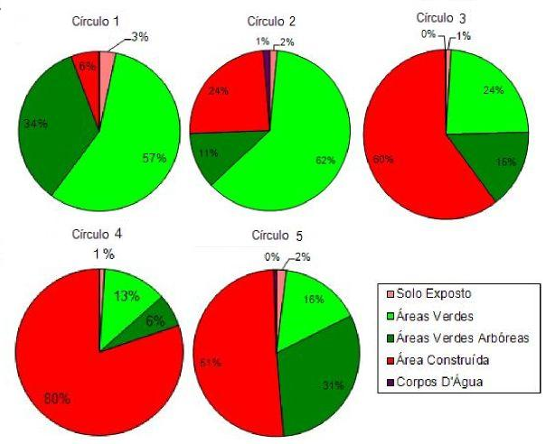
Figura 6. Composição do uso da terra nos diferentes locais amostrados
Os resultados das correlações são apresentados nas tabelas 10 e 11.
Tabela 10. Correlações entre a variável umidade e as de uso da terra
Horário | Áreas Antropizadas | Áreas Verdes | Áreas Verdes  Arbóreas | Corpos D'Água
06:00 | -0,412157 | 0,204906 | 0.565506 | 0.035772
 | (p = 0.024) | (p = 0.277) | (p = 0.001) | (p = 0.851)
09:00 | -0.439093 | 0.229866 | 0.584145 | 0.024713
 | (p = 0.015) | (p = 0.222) | (p = 0.001) | (p = 0.897)
15:00 | -0.289518 | 0.224916 | 0.245620 | 0.021998
 | (p = 0.121) | (p = 0.232) | (p = 0.191) | (p = 0.908)
21:00 | -0.581262 | 0.387989 | 0.612054 | 0.091483
 | (p = 0.001) | (p = 0.034) | (p = 0.000) | (p = 0.631)
Obs.: Valores-p < 0,05 indicam significância estatística. Valores-p entre parênteses.

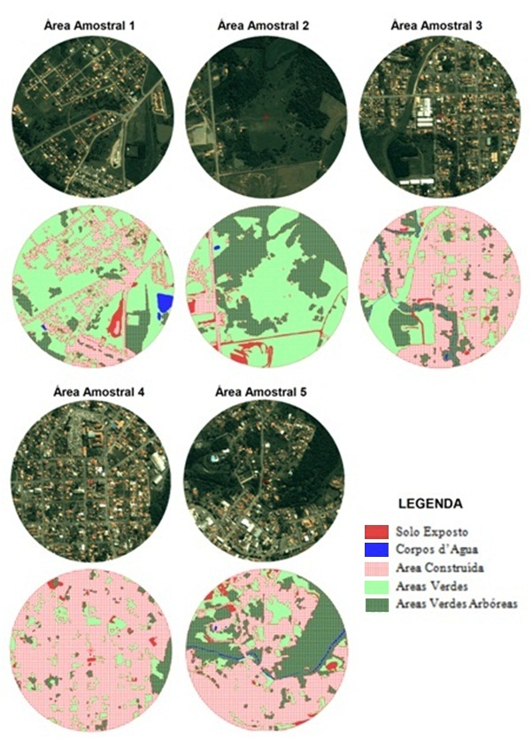
Figura 7. Áreas amostrais e os respectivos resultados da interpretação visual

As correlações entre a variável umidade e as variáveis áreas antropizadas e áreas verdes arbóreas foram estatisticamente significativas (valores-p < 0,05), exceto para o horário de 15:00 horas. Para áreas verdes, foram significativas somente para o horário das 21:00 horas, enquanto para corpos d’água não foram significativas para os quatro horários. As correlações verificadas são moderadas (entre 0,4 e 0,7) e com tendência crescente ao longo do dia. Para áreas antropizadas, a correlação foi negativa, enquanto para áreas verdes e áreas verdes arbóreas as correlações indicam influência positiva nos níveis de umidade, ou seja, atenuam a tendência de redução da umidade ao longo do dia. O gráfico da figura 8 mostra correlações positivas moderadas entre umidade e áreas verdes arbóreas. Para 15:00 horas a correlação entre umidade e áreas verdes arbóreas diminui e não apresenta significância estatística. Uma hipótese para este fato seria que por volta da hora mais quente do dia as plantas arbóreas fecham seus estômatos e diminuem sua contribuição no aumento da umidade do ar. Para áreas verdes e corpos d’água a correlação se mantém fraca e nula, respectivamente, e sem significância, embora a vegetação não arbórea mantenha ou aumente sua taxa de evapotranspiração para maiores temperaturas. Devido à baixa frequência de corpos d’água na localidade em questão, a correlação manteve-se baixa, com pouco efeito sobre a umidade.
Figura 8. Correlação entre as variáveis de uso da terra e umidade relativa do ar nos
diferentes horários
O efeito das áreas antropizadas no clima é moderado, aumentando ao longo do dia.
Entre 9:00 e 15:00 o efeito de áreas verdes arbóreas sobre a variável umidade sofre redução, tendo como possível causa o fechamento dos estômatos das plantas arbóreas e redução na evapotranspiração. A tabela 11 apresenta as correlações entre as variáveis de uso da terra e a variável temperatura. Verifica-se que áreas antropizadas apresentam influência positiva de fraca a moderada na temperatura às 9:00 e às 21 horas, ao nível de significância de 5% e às 15:00 horas, ao nível de significância de 10%. Maiores áreas verdes podem ser consideradas influentes somente para as 21:00 horas, bem como as áreas verdes arbóreas às 9:00 horas, com correlações significativas negativas moderadas sobre a variável temperatura.

Tabela 11. Correlações entre as variáveis temperatura e as de uso da terra
Horário | Áreas Antropizadas | Áreas  Verdes | Áreas Verdes  Arbóreas | Corpos  D'Água
06:00 | 0,055334 | 0,042256 | 0,042256 | 0,035772
 | (p = 0,771) | (p = 0,825) | (p = 0,825) | (p = 0,851)
09:00 | 0,360559 | -0,209310 | -0,433627 | -0,194638
 | (p = 0,050) | (p = 0,267) | (p = 0,017) | (p = 0,303)
15:00 | 0,305406 | -0,278279 | -0,177925 | -0,106091
 | (p = 0,101) | (p = 0,136) | (p = 0,347) | (p = 0,577)
21:00 | 0,459763 | -0,424375 | -0,259061 | -0,121138
 | (p = 0,011) | (p = 0,019) | (p = 0,167) | (p = 0,524)
Obs.: Valores-p < 0,05 indicam significância estatística. Valores-p entre parênteses.

A Figura 9 apresenta graficamente a influência do uso da terra na temperatura.
Figura 9. Correlação entre as variáveis de uso da terra e temperatura nos diferentes horários

Áreas verdes e áreas verdes arbóreas apresentaram correlações negativas com a variável temperatura. O efeito de áreas antropizadas sobre a temperatura foi crescente ao longo do dia, semelhante ao ocorrido com a variável umidade. As variáveis de uso da terra apresentam correlação nula com a variável temperatura para o horário das 6:00 horas. Ocorre, pois, uma diferença entre esta e a variável umidade, a qual apresenta aproximadamente o mesmo padrão de correlação para os diferentes horários. Por serem inversamente correlacionadas, as variáveis temperatura e umidade são influenciadas de maneira contrária pelos vários componentes do uso da terra, como pode ser observado pela alteração de sinais das correlações entre as tabelas 10 e 11.

CONCLUSÕES
Foi possível relacionar os efeitos do uso da terra sobre o microclima local, baseado na refletância espectral das imagens orbitais de alta resolução utilizadas. As análises efetuadas permitiram concluir que os diferentes usos da terra têm influência estatisticamente significativa nas médias das variáveis temperatura e umidade. A variável umidade apresenta correlação com as variáveis de uso da terra com um padrão semelhante ao longo do dia, também verificado em relação à variável temperatura, exceto para o horário das 6:00 horas, onde esta pode ser considerada independente das variáveis de uso da terra circunvizinha. Esta exceção está relacionada às dimensões da pequena cidade de Irati e o estudo realizado em período de inverno, ocasianando temperaturas mínimas bem significativas e homogêneas em todo a estação.

AGRADECIMENTOS
À CAPES pela concessão de bolsa de mestrado. Agradecimentos também aos voluntários que realizaram medições de temperatura e umidade, o que tornou possível esta pesquisa.

REFERÊNCIAS BIBLIOGRÁFICAS
ANDRADE, A. R. Articulações entre o clima urbano e o clima regional: uma abordagem a partir da análise de Irati e Guarapuava/PR. 2010. 266 p. Tese (Doutorado em Geografia) – Universidade Federal do Paraná, Curitiba. 2010.
BRITO, T. L. F. de; BRANDÃO, A. M. P. M; OSCAR JÚNIOR, A. C. S. Crescimento Urbano e Alterações Climáticas na Baixada de Jacarepaguá/RJ. In. Seminário Latino-Americano de Geografia Física, 6 e Seminário Ibero-Americano de geografia Física, 2010, Coimbra. Anais... Coimbra: Universidade de Coimbra, 2010. p. 1-12. Disponível em: < www.uc.pt/fluc/cegot/VISLAGF/actas/tema3/taina > . Acesso em dez. 2010.
CÂMARA, G.; SOUZA, R.C.M.; FREITAS, U.M.; Garrido, J. SPRING: Integrating remote sensing and GIS by object-oriented data modeling. Computers & Graphics, vol. 15, n. 6, p. 395-403, Jul. 1996.
IBGE - INSTITUTO BRASILEIRO DE GEOGRAFIA E ESTATÍSTICA. Censo Demográfico do Brasil. Rio de Janeiro, 2010. Disponível em http://www.ibge.gov.br/cidadesat/topwindow.htm?1. Acessado em 10 de janeiro de 2011.
LOMBARDO, M. A. Ilhas de Calor nas Metrópoles: o caso de São Paulo. São Paulo: HUCITEC, 1985.
MAITELLI, G. T.; CHILETO, E. C.; JUNIOR, N. L. .A. & Chileto, R. 2004 Intensidade da Ilha de Calor em Cuiabá/MT, na Estação Chuvosa. In: Congresso Brasileiro de Meteorologia, 13, 2004, Fortaleza. Anais... Fortaleza: SBMET, 2004. p. 69-82. Disponível em: < http://www.cbmet.com/cbm-files/22-a17c76f5825d9371c7b03bb0db35fe20.doc >. Acesso em: 20 dez. 2010.
MENDONÇA, F. A. O clima e o Planejamento urbano de cidades de Porte Médio e Pequeno: Proposição Metodológica para Estudo e sua Aplicação à Cidade de Londrina/PR. Tese (Doutorado em Geografia Física) - FFLCH/USP, São Paulo, 1995, 298f.
PEREIRA, P. V. S.; BRANDÃO, A. M. P. M. Prováveis correlações entre urbanização e derivações do clima local – estudo de caso do bairro da Penha/RJ. In: Simpósio Brasileiro de Sensoriamento Remoto (SBSR), 14., 2009, Natal. Anais... São José dos Campos: INPE, 2009. Artigos, p. 779-786. DVD-ROM, On-line. ISBN 978-85-17-00044-7. Disponível em: < http://marte.dpi.inpe.br/col/dpi.inpe.br/sbsr@80/2008/11.18.01.38/doc/779-786.pdf >. Acesso em: 05 ago. 2010.
PREFEITURA MUNICIPAL DE IRATI. O município: clima. 2008. Disponível em: < http://www.irati.pr.gov.br/municipio/clima.asp > . Acessado em 17 Jul. 2008.

